Önálló laboratórium 1.

Hibrid SDN hálózatok automatizálása

Barta Máté Zsombor

Konzulens: Dr. Zsóka Zoltán

# Feladat:

A részben kontrollerrel vezérelt SDN kapcsolókból, részben hagyományos berendezésekből álló hibrid hálózatok költséghatékony megoldást jelenthetnek olyan felhasználási területeken, ahol a sok gyorsan módosítható kapcsoló mellett a hatékony, nagykapacitású routerekre is szükség van. Ilyen elemeket használhatnak fel például adatközpontokban, ahol nagyon sok végpontot kell összekötni.

Az SDN-ben használt kontroller-alapú megközelítésben a NorthBoundInterface-en keresztül tudjuk menedzselni, programozni a hálózatot. A hagyományos berendezéseket pedig például általános automatizáló eszközökkel lehet hatékonyan lekérdezni és konfigurálni. A hibrid megoldás esetén ezeket a technikákat integrálni kell, hogy a teljes hálózaton értelmezhető lekérdezéseket, illetve változtatásokat tudjunk végrehajtani.

Kapcsolódó feladatok, melyekből két-három teljesítendő egy félév során:

* SDN kontrollerek felderítése, értékelése az NBI szempontjából
* hibrid hálózatok kialakítása virtualizált környezetben
* egy kiválasztott kontroller NBI-jének megismerése
* általános automatizáló eszköz alkalmazása a virtualizált hálózati eszközöknél
* az NBI és az automatizálás integrált kezelése

Az idei félév célkitűzése:

* Megismerkedni az SDN hálózatok alapjaival
* Megismerni a különböző SDN controllerek működését
* Egy választott SDN controller segítségével egy hálózat felépítése és hálózati működésének szimulálása
* SDN hálózat összekapcsolása egy nem SDN vezérelt hálózati elemmel

## Bevezetés

A modern infrastruktúra és hálózatok gyors ütemű fejlődése szükségessé tette olyan technológiák kifejlesztését, amelyek képesek dinamikusan alkalmazkodni a gyorsan változó igényekhez. Az egyik ilyen technológia a Software-Defined Networking (SDN), amely egy új, egyszerűbb megközelítést kínál a hálózati menedzsment és működés terén.

Az SDN alapvetően elkülöníti a hálózati eszközök irányítási síkját és adatforgalmi síkját, lehetővé téve a hálózati forgalom központi, szoftveres vezérlését. Ez az elkülönítés rugalmasságot és nagyobb kontrollt biztosít a hálózati adminisztrátorok számára, mivel a hálózat viselkedése központilag, szoftveresen programozható és módosítható anélkül, hogy fizikai beavatkozásra lenne szükség.

## Openflow

Az OpenFlow az SDN egyik alapvető protokollja, amely kulcsfontosságú szerepet játszik a hálózati forgalom irányításában és vezérlésében. Az OpenFlow lehetővé teszi a hálózati eszközök, például switch-ek és routerek, programozását központi vezérlők segítségével, ezáltal jelentősen növelve a hálózat rugalmasságát és hatékonyságát.

Az egyik legfontosabb tulajdonsága, ami igazából lehetővé teszi SDN kontrollerek használatát az az adat és irányítási sík szétválasztása. Ez a szeparáció lehetővé teszi, hogy a vezérlő szoftver (kontroller) központilag irányítsa a hálózati forgalmat, míg az adatforgalmi sík leköveti a vezérlő által adott utasításokat, kapcsolásokat, kapcsolatokat.

Az OpenFlow architektúrája három fő komponensből áll:

1. **OpenFlow vezérlő:** A vezérlő a hálózat központi agya, amely döntéseket hoz a forgalom irányításáról. A vezérlő legtöbbször szoftveres alkalmazás, amely globálisan rálát a hálózatra és ez alapján kezeli, és küldi el a vezérlő bejegyzéseket a lentebbi rétegekbe. A vezérlő akár mi magunk is lehetünk, amennyiben közvetlen kezeljük a hálózatban a flow bejegyzéseket és azokat mi írjuk be a közvetítő switchbe.
2. **OpenFlow kompatibilis switch-ek**:Ezek a hálózati eszközök fogadják és végrehajtják a vezérlő utasításait. Az OpenFlow switch-ek képesek feldolgozni és a bejegyzések alapján irányítani az adatforgalmat a vezérlő által meghatározott szabályok szerint.
3. **OpenFlow protokoll**: Ez a protokoll határozza meg a kommunikációt a vezérlő és a switch-ek között. Az OpenFlow protokoll segítségével a vezérlő képes utasításokat küldeni a switch-eknek, valamint információt gyűjteni a hálózati forgalomról és az eszközök állapotáról.

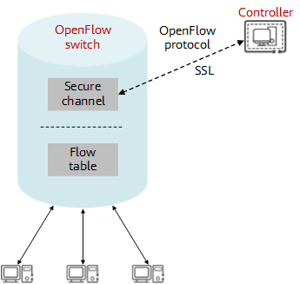

Az OpenFlow működésének alapja a flow tábla, amely a switch-ekben található. A flow tábla tartalmazza azokat a szabályokat, amelyek alapján a switch-ek eldöntik, hogyan kezeljék az érkező adatcsomagokat. A vezérlő dinamikusan frissíti a flow táblákat, hogy optimalizálja a hálózati forgalmat.

Amikor egy switch kap egy csomagot, ellenőrzi a flow tábláját, hogy talál-e megfelelő szabályt a csomag kezelésére. Ha talál, alkalmazza azt, és továbbítja a csomagot a megfelelő kimeneti porton. Ha nincs megfelelő szabály, a switch a vezérlőhöz fordul egy új szabályért. A vezérlő elemzi a csomagot és frissíti a switch flow tábláját a szükséges szabállyal.

## Open vSwitch

Az Open vSwitch (OVS) egy nyílt forráskódú virtuális switch, amelyet kifejezetten virtuális hálózatokhoz és adatközpontokhoz fejlesztettek ki. Az OVS célja, hogy egy szoftveres megoldást biztosítson a fizikai switch-ek funkcionalitásának emulálására a virtualizált környezetekben. Képes támogatni a standard protokollokat, mint például az OpenFlow-t, és integrálható különféle virtualizációs platformokkal, például az OpenStackkel.

A kód nagy része platformfüggetlen C nyelven íródott, így könnyen átültethető más környezetekbe. Az Open vSwitch jelenlegi kiadása a következő funkciókat tartalmazza:

* Szabványos 802.1Q VLAN modell trunk és access portokkal
* NIC bonding, akár LACP-vel, akár anélkül
* NetFlow, sFlow(R) és mirroring a jobb láthatóság érdekében
* QoS (Quality of Service) konfiguráció, valamint forgalomkorlátozás
* Geneve, GRE, VXLAN, STT, ERSPAN, GTP-U, SRv6, Bareudp és LISP tunneling protokollok támogatása
* 802.1ag kapcsolat hibakezelés
* OpenFlow 1.0 és számos kiterjesztés
* Tranzakciós konfigurációs adatbázis C és Python interfészekkel
* Nagy teljesítményű adatforgalom irányítás Linux kernel modullal

Az Open vSwitch egy hatékony eszköz a virtuális hálózatok kezeléséhez, különösen nagy skálájú adatközponti környezetekben. Támogatja az összes főbb virtualizációs platformot, és lehetővé teszi a bonyolult hálózati topológiák egyszerű megvalósítását és kezelését. Telepítése és konfigurálása egyszerű, és számos haladó funkcióval rendelkezik, amelyek révén a hálózati adminisztrátorok teljes körű ellenőrzést gyakorolhatnak a virtuális hálózatok felett.

## SDN alapjai

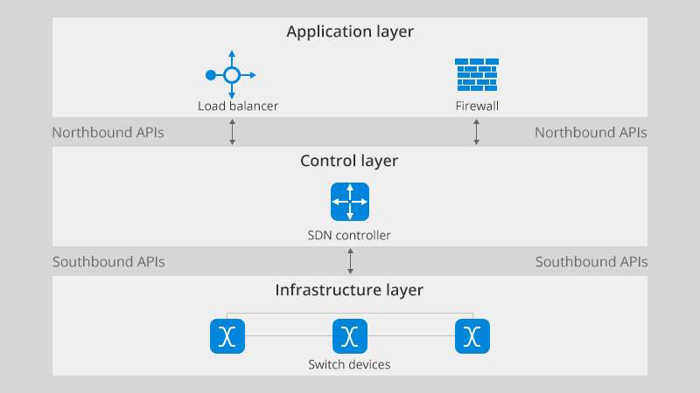Az előbb ismertetett technológiák teszik számunkra lehetővé az SDN kontrollerek hatékony használatát. Az OpenFlow lehetővé teszi a logikai szétválasztás, ami az SDN megközelítés alapja, az Open vSwitch pedig, hogy egy azonos szabványos köztes médiumon keresztül történjen minden fajta hálózati kommunikáció. Így könnyen lehet adaptálni különböző gyártók között is a konfigurációt.

A SDN felépítése egyszerű. Két fő interfészt definiál, egy délit és egy északit. A déli interfész a kontroller és a hálózati infrastruktúra közötti kommunikáció megvalósításáért felel. Az északi pedig számunkra ad lehetőséget a kontroller konfiguráció módosításához.

**Északi interfész:**

Az északi interfész az SDN kontroller és az alkalmazások, valamint a felsőbb szintű szolgáltatások között helyezkedik el. Segítségével a kontroller szabványos kommunikációs interfészeket nyújt a felette lévő applikációk vagy akár a felhasználók felé. Ezen keresztül tudja a felhasználó módosítani a kontroller beállításait, a hálózati topológiát, a különböző szolgáltatásait, például QoS. Általában a kontrollerek nagy része REST és gRPC technológiát támogat, de előfordulnak más megoldások is.

**Déli interfész:**

A déli interfész az SDN kontroller és az adatforgalmat kezelő réteg (data plane) között helyezkedik el. Ez felel a kontroller ás a hálózatot irányító eszközök közötti kommunikációért. Ezen keresztül képes a kontroller leküldeni a kontroll üzeneteket az eszközöknek, ami meghatározza, hogy a flow bejegyzések hogyan érvényesüljenek. Az SBI-n (Southbound interface) keresztül információt tud gyűjteni a kontroller a hálózati eszközök állapotáról, például a forgalmi statisztikákról, hibákról és egyéb hálózati eseményekről. Több különböző protokollt támogat, a legelterjedtebb az Openflow, de ezen kívül általában képes NETCONF vagy RESTCONF-ra is.